HoloLens2 :n tilin vaihtaminen – v1

MaFEA – Making Future Education Accessible

PR2 – Guiding successful adoption

HoloLens2:n tilin vaihtaminen – v1
Tässä oppaassakerrotaan, miten voit
- tilin vaihtaminen
- projisoi HoloLens-näkymäsi ulkoisella näytöllä, jossa on MS-näyttösovitin
- projisoi HoloLens-näkymäsi Internet-linkin kautta

Tilin vaihtaminen HoloLensistä
- Vaihda tilisi asetusten kautta

- Napauta tiliä

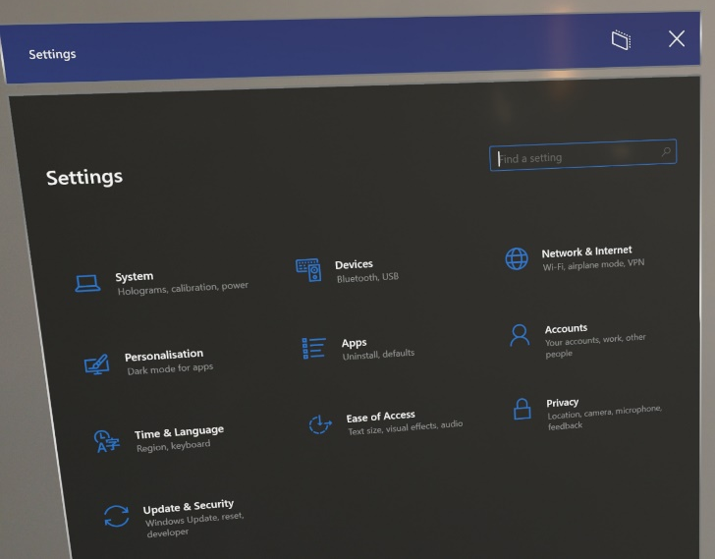

- Näet tilin tiedot
- Voit täyttää tiedot, tilin nimen, sähköpostin, ...

